目录
MindSpore Serving服务接口说明（dev） 4
1 配置文件 4
1.1 model_path 部分，输入serving启动所需要的所有文件路径 4
1.1.1 prefill_model: 4
1.1.2 decode_model: 4
1.1.3 argmax_model: 4
1.1.4 topk_model： 5
1.1.5 prefill_ini: 5
1.1.6 decode_ini: 5
1.1.7 post_model_ini: 5
1.2 model_config部分，模型配置参数 6
1.2.1 model_name 6
1.2.2 max_generate_length 6
1.2.3 end_token 6
1.2.4 seq_length 6
1.2.5 vocab_size 7
1.2.6 prefill_batch_size 7
1.2.7 decode_batch_size 7
1.2.8 zactivate_len 7
1.2.9 model_type 7
1.2.10 page_attention 8
1.2.11 batching_strategy 8
1.2.12 current_index 8
1.3 serving_config部分: 8
1.3.1 agent_ports 9
1.3.2 start_device_id 9
1.3.3 server_ip 9
1.3.4 server_port 9
1.4 pa_config部分 9
1.4.1 num_blocks 9
1.4.2 block_size 10
1.4.3 decode_seq_length 10
1.5 tokenizer部分，自定义分词器 10
1.6 模型入参部分 10
2 自定义模块 11
2.1自定义tokenizer 11
2.2 自定义inputs 11
3 client请求入参配置 12
3.1 流式推理 12
3.2 非流式推理 13
3.3 使能Sample推理 15
3.4 关闭Sample推理 15
4 Serving推理API接口 16
4.1 generate_answer(request_id, **params) 16
5 Serving状态获取接口 17
5.1 获取当前时刻的batch_size大小： 17
5.2 获取当前时刻请求队列里还在等待推理的请求数 17
6 错误码 17

版本 | 修订时间 | 修订人 | 修订类型 | 修订章节 | 修订内容
A0.1 | 2024-01-29 | 石子洋 | A | 123456 | serving支持yaml配置，基本接口内容

MindSpore Serving服务接口说明（dev）

配置文件
配置文件放在serving-gitee/serving/configs目录下，当前提供双动态的llama2-70b和internLM模型的yaml，新增模型yaml的话需要按照以下说明进行填写。这里以llma2_13b_pa_no_act.yam为例

model_path 部分，输入serving启动所需要的所有文件路径
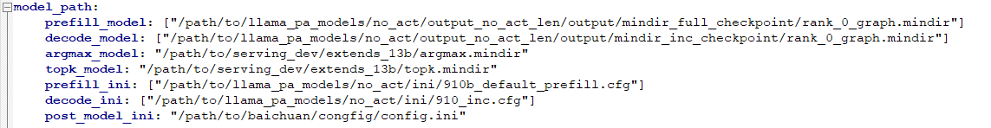

prefill_model:
- 数据类型：List[str]
- 说明：全量模型的权重mindir路径，List长度为模型的切分数；
- 类型：必要参数，用户必须传入

decode_model:
- 数据类型：List[str]
- 说明：增量模型的权重mindir路径，List长度为模型的切分数；
- 类型：必要参数，用户必须传入

argmax_model:
- 数据类型：str
- 说明：argmax模型的权重mindir路径；
- 类型：必要参数，用户需通过post_sampling_model.py脚本导出

topk_model：
- 数据类型：str
- 说明：topk模型的权重mindir路径；
- 类型：必要参数，用户需通过post_sampling_model.py脚本导出

prefill_ini:
- 数据类型：List[str]
- 说明：全量模型的配置文件路径，具体ini配置参考lite模型的配置说明, 多个档位的配置用 ’ , ’分开；
- 类型：必要参数，用户必须传入；

decode_ini:
- 数据类型：List[str]
- 说明：增量模型的配置文件路径，具体ini配置参考lite模型的配置说明, 多个档位的配置用 ’ , ’分开；
- 类型：必要参数，用户必须传入；

post_model_ini:
- 数据类型：str
- 说明：后处理模型的配置文件路径，具体ini配置参考lite模型的配置说明；
- 类型：必要参数，用户必须传入；

model_config部分，模型配置参数
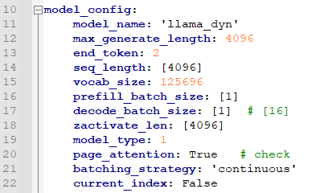

model_name
- 数据类型：str
- 说明：模型名称, e.g. internlm_*, llama_*；
- 类型：必要参数，用户必须传入

max_generate_length
- 数据类型：int
- 说明：如果开启PagedAttention，则设置该参数为seq_len（导出模型的最大seq length） / block_size
- 类型：必要参数，用户必须传入

end_token
- 数据类型：int
- 说明：分词器中eos token（结束符）的id；
- 类型：必要参数，用户自定义，根据实际分词器词表情况填写；

seq_length
- 数据类型：List[int]
- 说明：适配prefill seq length分档， list为空时表示纯动态，设置一个档位时为静态seq，设置多个档位，表示动态seq分档
- 类型：配合seq_type字段使用

vocab_size
- 数据类型：int
- 说明：分词器的词表长度；
- 类型：必要参数，用户自定义，根据实际分词器词表情况填写；

prefill_batch_size
- 数据类型：List[int]
- 说明：适配prefill动态分档，设置一个值时为静态batch模型；
- 类型：必要参数，用户必须传入, 根据实际模型的配置情况填写

decode_batch_size
- 数据类型：List[int]
- 说明：适配decode动态分档，设置一个值时为静态batch模型；
- 类型：必要参数，用户必须传入, 根据实际模型的配置情况填写

zactivate_len
- 数据类型：List[int]
- 说明：适配act len优化
- 类型：必要参数，用户自定义，根据实际部署的模型决定；
- 使用示例： [512, 1024, 2048, 4096] 配合ini使用，decode.ini增加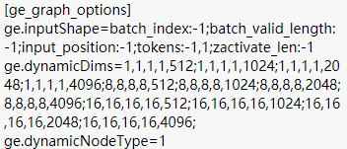

model_type
- 数据类型：str
- 说明：模型类型，用于构造输入使用，针对动态seq, 静态seq输入设置为”static”，动态设置为”dyn”；
- 类型：必要参数，用户自定义，根据实际部署的模型决定；

page_attention
- 数据类型：bool
- 说明：当启动PagedAttention算法时，将参数设置为True
- 类型：可选参数，默认为False；

batching_strategy
- 数据类型：str
- 说明：组batch的策略，当前支持static batch和continuous batching两种模式，static batch该参数设置为’static’， continuous batching设置为’continuous’
- 类型：可选参数，默认为’continuous’；

current_index
- 数据类型：bool
- 说明：ft分支旧模型的输入参数，dev分支没有此参数
- 类型：可选参数，默认为’ False’；

pad_token_id
- 数据类型: int
- 说明：模型做输入如果要做padding，padding的token_id，根据模型的分词器配置；
- 类型：必须参数，默认为0（llama的pad_token_id）；

serving_config部分:
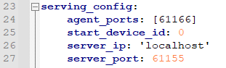

agent_ports
- 数据类型：List[int]
- 说明：模型并行下，每份模型对应一个socket server进行管理，需要提供socket server的port。size需要和prefill_model 一致
- 类型：必要参数

start_device_id
- 数据类型：int
- 说明：使用的NPU的起始device id
- 类型：可选，默认为0卡

server_ip
- 数据类型：str
- 说明：serving server侧FastAPI服务的ip
- 类型：可选，默认为’localhost’

server_port
- 数据类型：int
- 说明：serving server侧FastAPI服务的port
- 类型：必要参数

pa_config部分
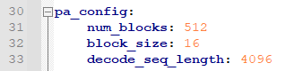
当model_config中的page_attention为True时，需要根据模型设置此项

num_blocks
- 数据类型：int
- 说明： PA预申请内存块总量
- 类型：必要参数

block_size
- 数据类型：int
- 说明：PA单内存块容纳slot（token）数量
- 类型：必要参数

decode_seq_length
- 数据类型：int
- 说明：用于计算每个请求的最大内存块申请量，公式：max_num_block_per_seq = decode_seq_length /block_size
- 类型：必要参数

tokenizer部分，自定义分词器
type: 自定义分词器名称
vocab_file: 模型对应的tokenizer.model
自定义分词器参考自定义tokenizer

模型入参部分
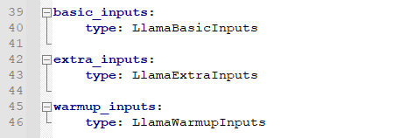
basic_inputs 包括[input_ids, current_index, init_reset, valid_length, decode_batch_index]
extra_inputs 包括所有除了上述参数以外的模型入参，如act_len
warmup_inputs 模型warmup所需要的入参
输入自定义部分参考自定义inputs

2 自定义模块

2.1自定义tokenizer
在mindspore_serving/models/tokenizer目录创建xxx_tokenizer.py
- 定义class XxxTokenizer, 类的初始化参数第一个必须为vocab_file,然后调用@Registers.TOKENIZER.register()进行注册

自定义inputs
在mindspore_serving/models/model_inputs目录创建xxx_inputs.py

- 定义 class XxxBasicInputs(BaseBasicInputs)，入参为(input_ids, current_index, init_reset, batch_valid_length, *args)，用@Registers.BASIC_INPUTS.register()进行注册
- 定义 class XxxExtraInputs(BaseExtraInputs)，入参为(input_ids, current_index, init_reset, is_prefill, valid_length, **kwargs)。注意extra inputs必须得通过入参计算而来，比如act_len就是通过valid_length计算来的，用@Registers.EXTRA_INPUTS.register()进行注册
- 定义 class XxxWarmupInputs(BaseWarmupInputs)，入参为(seq_length, batch_size, full_model, valid_length=None, **kwargs)，用@Registers.WARMUP_INPUTS.register()进行注册

3 client请求入参配置

流式推理
每次推理请求结果按照单个单词依次返回，最后支持返回所有生成单词。
URI
- URI格式
POST /models/{mode_type}/generate_stream
- 参数描述
参数 | 是否必选 | 类型 | 描述
inputs | 是 | String | 用户输入提示
parameters | 是 | Json | 生成参数

请求
- 请求样例
POST https://endpoint/models/{mode_type}/generate_stream
{
"inputs":"what is Monetary Policy?",
"parameters":{
"max_new_tokens":20,
"temperature":1,
"top_k":1,
"top_p":1,
"do_sample":"False",
"repetition_penalty":1,
"return_full_text":"True"
}
- 参数说明

参数 | 是否必选 | 类型 | 描述 | 取值
do_sample | 否 | bool | 后处理是否采样 | 默认值为False
max_new_tokens | 否 | int | 最大生成数量 | 默认值为300
repetition_penalty | 否 | float | 重复单子惩罚参数 | 默认值为1.0
temperature | 否 | float | 后处理随机性参数 | 默认值为1.0
top_k | 否 | int | 后处理top_k参数 | 默认值为3，如果请求给的top_k < 0，调整为0
top_p | 否 | float | 后处理top_p参数 | 默认值为1.0，如果请求给的top_p < 0.01，调整为0.01,top_p > 1.0 调整为1.0
return_full_text | 否 | bool | 最后是否返回所有生成 | 默认值为True
return_protocol | 否 | str | 默认使用sse协议返回,其他情况均使用fastapi的流式返回（StreamingResponse） | 默认值为’sse’

响应
- 流式中间响应样例
data:{
"token": {"text": "xx"}
}
- 流式最后响应样例
data:{
"generated_text": "xxxxxxxxxxxxxxxxxxxxxxxx"
}

非流式推理
功能介绍
每次推理请求结果一次返回所有生成单词。
URI
- URI格式
POST /models/{mode_type}/generate
- 参数描述
参数 | 是否必选 | 类型 | 描述
inputs | 是 | String | 用户输入提示
parameters | 是 | Json | 生成参数

- Parameters字段描述

请求
- 请求样例
POST https://endpoint/models/{mode_type}/generate
{
"inputs":"what is Monetary Policy?",
"parameters":{
"max_new_tokens":20,
"temperature":1,
"top_k":1,
"top_p":1,
"do_sample":"False",
"repetition_penalty":1
}
- 参数说明

参数 | 是否必选 | 类型 | 描述 | 取值（同流式请求）
do_sample | 否 | bool | 后处理是否采样 | -
max_new_tokens | 否 | int | 最大生成数量 | -
repetition_penalty | 否 | float | 重复单子惩罚参数 | -
temperature | 否 | float | 后处理随机性参数 | -
top_k | 否 | int | 后处理top_k参数 | -
top_p | 否 | float | 后处理top_p参数 | -

响应
- 响应样例
{
"generated_text": "xxxxxxxxxxxxxxxxxxxxxxxx"
}

使能Sample推理
参数设置
“do_sample”设置为“True”
请求
- 请求样例
POST https://endpoint/models/{mode_type}/generate
{
"inputs":"what is Monetary Policy?",
"parameters":{
"max_new_tokens":20,
"temperature":1,
"top_k":1,
"top_p":1,
"do_sample":"True",
"repetition_penalty":1
}

关闭Sample推理
参数设置
“do_sample”设置为“False”

请求
- 请求样例
POST https://endpoint/models/{mode_type}/generate
{
"inputs":"what is Monetary Policy?",
"parameters":{
"max_new_tokens":20,
"do_sample":"False",
}

Serving推理API接口

generate_answer(request_id, **params)
使用方法：
1、实例化llm_server = LLMServer()
2、准备好请求request_id及入参，params;
3、results = llm_server.generate_answer(request_id, **params)
4、params如下：
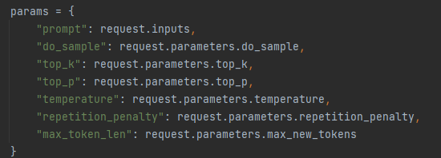
5、返回值为async_generator对象；
6、使用API方式调用的，可以将async_generator对象解析成流式的或非流式的结果，参照代码clinet/server_app_post.py, 以下是以sse协议封装的用例。
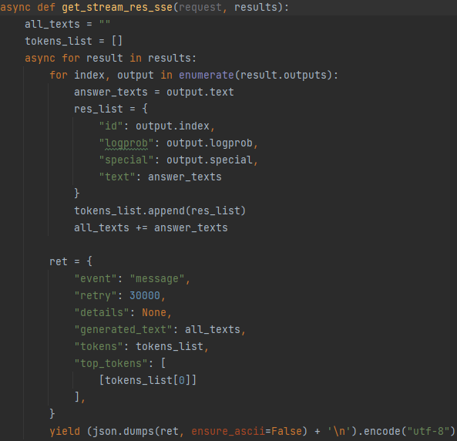

Serving状态获取接口

获取当前时刻的batch_size大小：
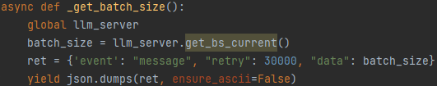
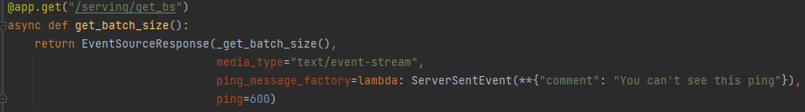
以sse的形式提供，同流式和非流式的接收方法：

获取当前时刻请求队列里还在等待推理的请求数
同5.1
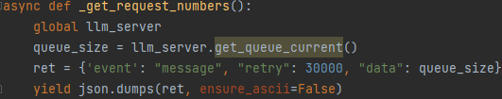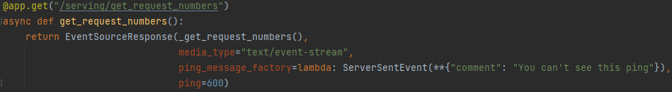
以sse的形式提供，同流式和非流式的接收方法：

错误码
目前包含的错误码总结如下表：
错误码返回值 | 错误原因
202 | 分词长度校验，超过模型输入
203 | 解分词超过模型支持范围
204 | 入参超过边界值，返回警告和默认值
301 | 请求队列超过了设定阈值，返回警告

